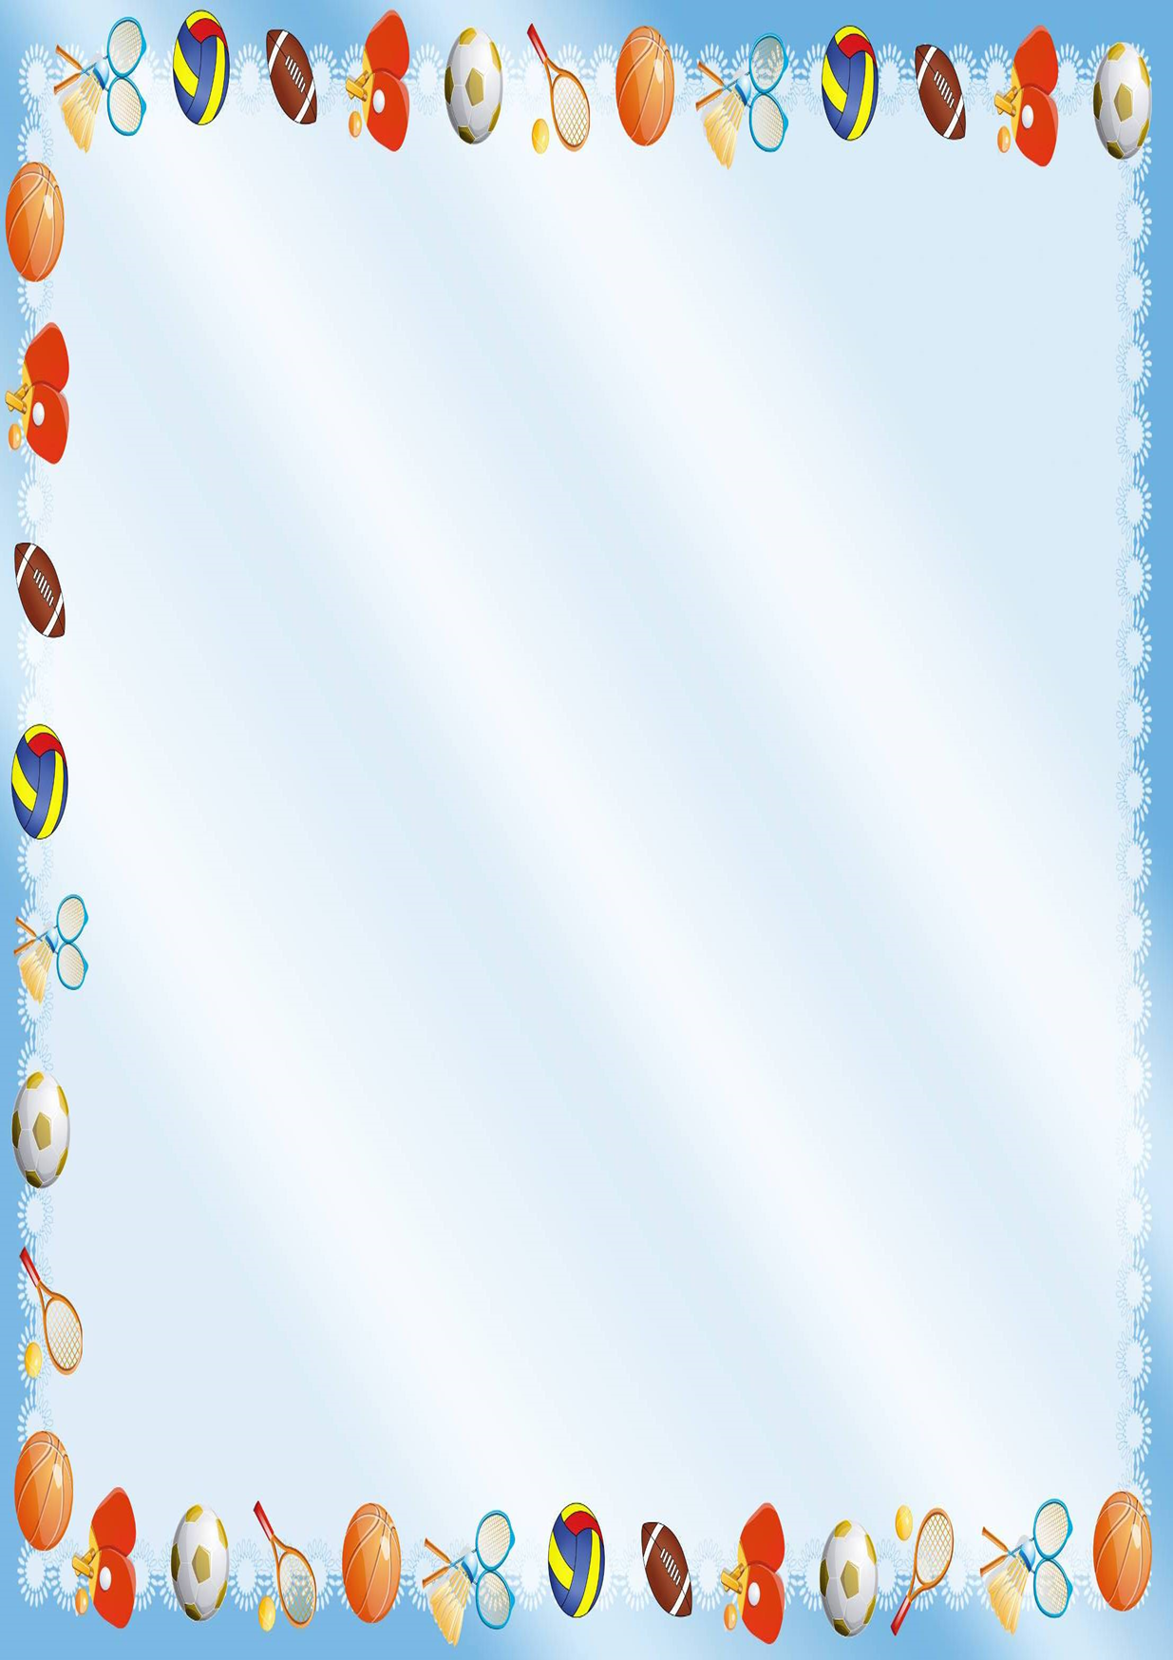

Муниципальное казенное дошкольное образовательное учреждение
детский сад «Оленёнок»

Совместный с родителями
спортивный досуг
«Здоровая семья»
во II группе раннего возраста
с использованием нетрадиционного физкультурного оборудования

Подготовила:
воспитатель Аблинова Л.Г.

Тазовский 2018г.

Совместный с родителями спортивный досуг
«Здоровая семья»
Цели:
- поднять настроение детям и родителям;
- способствовать проявлению активности, самостоятельности и инициативности в двигательной деятельности родителей и детей;
- способствовать укреплению детско-родительских отношений;
- приучать к здоровому образу жизни.
Задачи:
- продолжать учить ходить по узкой дорожке, сохраняя устойчивое равновесие;
- упражнять в перепрыгивании через препятствие, приземляясь на полусогнутые ноги;
- упражнять в ходьбе, координируя движения рук и ног;
- развивать ловкость, быстроту, умение ориентироваться в пространстве;
- продолжать совершенствовать двигательные умения и навыки детей;
- формировать представление о здоровом образе жизни.
Оборудование:
флажки по количеству участников, нетрадиционное оборудование: «веревочки», «лужи», «дуги», «султанчики», «орешки», обручи-2шт., шарфики-2шт., наборы «Овощи», «Фрукты», «Сладости», «Посуда», скатерть-2шт., салфетки, игрушки
Ход спортивного досуга:
Дети вместе с воспитателем заходят в зал, где уже сидят родители.
Воспитатель:
Ребята, смотрите к нам сегодня в гости пришли ваши родители. Давайте с ними поздороваемся. Добрый вечер, мамочка. Добрый вечер, папочка.
Сегодня у нас досуг, посвященный здоровью, ЗОЖ, спорту, а также Дню семьи. Поэтому и досуг у нас вместе с родителями.
Кто из вас любит заниматься спортом?
Какие виды спорта знаете? Спортивные развлечения, оздоравливающие зимние – летние забавы?
Вот мы сегодня и проверим ваше спортивные данные: ловкость, быстроту, ориентировку в пространстве и т.д. Скажите, пожалуйста, что проходят спортсмены перед тренировкой, соревнованиями.
И мы с вами тоже пройдем осмотр врача. Сейчас я позвоню доктору Айболиту. Пока он добирается к нам, я еще хочу у вас уточнить, какие оздоравливающие мероприятия вы применяете дома.
Входит Айболит.
Айболит: Здравствуйте, вы меня звали?
Воспитатель: Здравствуй, доктор Айболит. Да мы тебя звали.
Айболит: У вас ангина?
Родители с детьми: Нет.
Айболит: Скарлатина?
Родители с детьми: Нет.
Айболит: Может быть, аппендицит?
Родители с детьми: Нет.
Айболит: Ну, тогда – у вас бронхит?
Родители с детьми: Нет.
Айболит: Ну, а что ж меня позвали?
Воспитатель: Добрый доктор Айболит, у нас сегодня спортивный досуг. Мы же будущие спортсмены. А спортсмены…
Айболит: Да-да, проходят осмотр. Что ж, давайте вас осмотрим.
Айболит осматривает родителей и детей.
Айболит: Осмотром я доволен: родители и детки здоровы. А вы знаете, что перед соревнованиями надо тело разогреть – сделать гимнастику.
Родители с детьми: Да.
Айболит прощается со всеми и уходит.
Воспитатель: Итак, дорогие ребятки и родители, а мы встаем все дружно на зарядку.
Все выполняют гимнастику «Весёлые султанчики» под музыку.
Воспитатель: Молодцы, все взбодрились, энергией зарядились. К эстафетам подготовились.
Родители и дети делятся на 2 команды.
Семья – это взрослые и дети. Поэтому и походы в магазин, возвращение домой, раскладывание продуктов, готовка ужина, сервировка стола, не обходится без детей. В большинстве случаев все это ложится на хрупкие плечи наших дорогих мамочек. И вследствие чего – наши женщины становятся сильными, ловкими, умелыми.
I эстафета: «Поход в магазин».
Сейчас весна. Все кругом тает и осталась только узкая дорожка, по которой надо добраться до магазина, купить из разнообразия товаров 1 продукт из здорового питания. Вернуться домой - перешагивая через лужи.
Сложить продукт в корзину.
II эстафета: «Сварим ужин».
Самое заботливое животное - это кенгуру: она носит свое дитя в сумке. И вы, как самые заботливые родители берете своих деток на руки, даже когда готовите ужин. Сейчас же мы не возьмем их на руки, а поставим рядом с собой и будем готовить ужин. Сложность в том, что ваш ребенок и вы будете в кругу обруча, а продукты из корзины перенести в кастрюлю.
III эстафета: «Сервировка стола».
Ужин приготовили, папа уже на пороге, срочно нужно накрыть на стол. А дитя уже капризничает, за ноги цепляется (завязываем левую ногу ребенка, правую родителя шарфиком). Сложно, но нужно.
IV эстафета: «Собираем игрушки».
В магазин сходили, ужин приготовили, поужинали, поиграли с игрушками – пора готовиться ко сну, прибрать эти игрушки. А игрушки(«орешки») закатились под стол, диван, стул: надо пробираться, проползать к ним (подлезание под дугой).
Игрушки прибрали, проводим гигиенические процедуры перед сном: моем ручки, чистим зубки, «смываем с лица» дневную суету, переживания, тревоги и страх, оставляем только все доброе, положительное и позитивное.
Семья – это свято, Семья – это счастье!
А коль все здоровы- вдвойне это счастье.
Здоровье свое всегда берегите!
И спортом вы тело свое укрепите!
На этом наш досуг закончился. Примите за ваше активное участие небольшой презент

